# ВВЕДЕНИЕ

# 

В современном мире, где информационные технологии занимают все более важное место, проблема плагиата и заимствования чужих текстов становится все более актуальной. Т.к. информация легко доступна и распространяется с высокой скоростью, вопросы оригинальности и авторского выходят на первый план. Плагиат не только нарушает этические принципы и стандарты академической честности, но и подрывает основы научного и интеллектуального развития.

DDDDDDDDDDDD

WWWWW

# 1 ОБЩИЕ СВЕДЕНИЯ ОБ ОРГАНИЗАЦИИ

## 1.1 История организации

Про историю организации. Данный университет был построен и так далее.

ffsds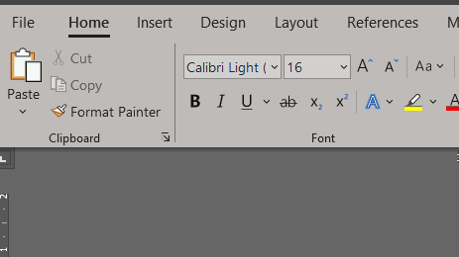

Текст из подраздела 1.1 и так далее.

## 1.2 Структура и подразделения организации

Про структуру и подразделения организации. Текст из подраздела 1.2 и так далее.

# 2 ОПРЕДЕЛЕНИЕ ТРЕБОВАНИЙ И ПОДХОДОВ К ПРОЕКТИРУЕМОЙ СИСТЕМЕ

## 2.1 Основные этапы разработки системы

Этап 1 разработки. Текст из подраздела 2.1 и так далее.

## 2.2 Требования предъявляемые к проектируемой системе

Рассказ про различные требования. Текст из подраздела 2.2 и так далее.

## 2.3 Существующие аналоги систем проверки оформления документов

Множество различных готовых решений. Текст из подраздела 2.3 и так далее.

# 3 ПРОГРАММНАЯ РЕАЛИЗАЦИЯ ПРИЛОЖЕНИЯ «PLAGIARISM DETECTION»

## 3.1 Структура и архитектура приложения

Пару слов про структуру данного приложения. Текст из подраздела 3.1 и так далее.

## 3.2 Интерфейс пользователя системы

Про интерфейс системы проверки текстов. Текст для подраздела 3.2

## 3.3 Используемые методы сравнения текстов и поиска заимствования в сети

Пример текста для подраздела 3.3. Рассказ про различные методы сравнения текстов.

# ЗАКЛЮЧЕНИЕ

В процессе прохождения преддипломной практики было разработано веб-приложение для проверки уникальности текстовых документов. Данная система позволяет выявить плагиат студенческих работ, мотивируя их созда-вать более оригинальные работы.